МБДОУ «Александровский детский сад «Ягодка»

Конспект занятия НОД в старшей группе

***«Банка варенья для Карлсона».***

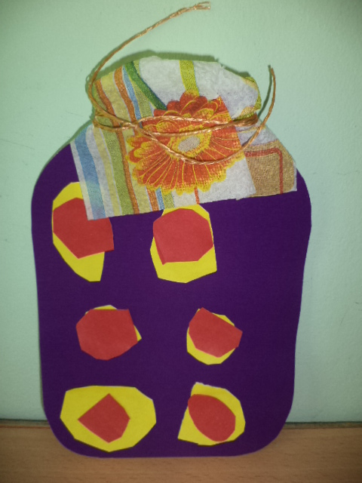

Подготовила: воспитатель

1 квалификационной категории

МБДОУ «Александровский

детский сад «Ягодка»

Видякина И.И.

Александровка 2014 г.

**Программное содержание**. Учить детей составлять композицию из аппликативных элементов на основе объединяющего образа. Показать рациональный способ вырезывания из бумаги, сложенной гармошкой или дважды пополам (ленточная аппликация). Развивать композиционные умения, чувство цвета. Воспитывать навыки организации и планировать работы.

**Предварительная работа**. Освоение техники ленточной аппликации. Дегустация варенья, рассматривание разных банок варенья в магазине, кладовке, дома в холодильнике и др.

**Материалы, инструменты, оборудование**. Полоски и прямоугольники цветной бумаги, ножницы, клей, клеевые кисточки, салфетки, простые карандаши для прорисовки элемента, цветные карандаши и фломастеры для дополнения аппликации графическими элементами. Банки и баночки разной формы.

**Содержание занятия.** В начале занятия провести дегустацию варенья (игру «Угадай на вкус»). Спросить, кто из детей какое варенье любит (или какое варенье бывает из каких ягод или фруктов). Интересуется, кто из литературных героев любил сладкое, вкусное, душистое и предлагает детям сделать аппликации «Банки варенья для Карлсона».

Напомнить детям рациональный способ вырезания из бумаги, сложенной гармошкой или пополам дважды -четырежды ( в зависимости от мягкости бумаги).

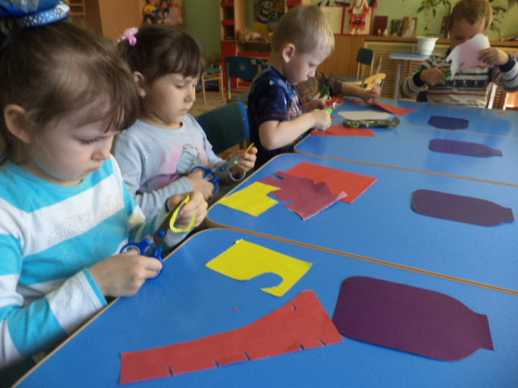

Воспитатель. Посмотрите. Я беру полоску бумаги, складываю пополам, ещё раз пополам, рисую какую-нибудь ягодку или фрукт, например, вишенку, чтобы не перерезать по бокам, где ягодка попадает на сгиб. Вырезаю, стараюсь оставить неразрезанными румяные бока. Ягодки будто бы цепляются друг за друга, и получается вот такой ягодный «хоровод». А если перерезать рисунок на сгибах бумаге, ягодки разъединятся и «хоровод» не получается.

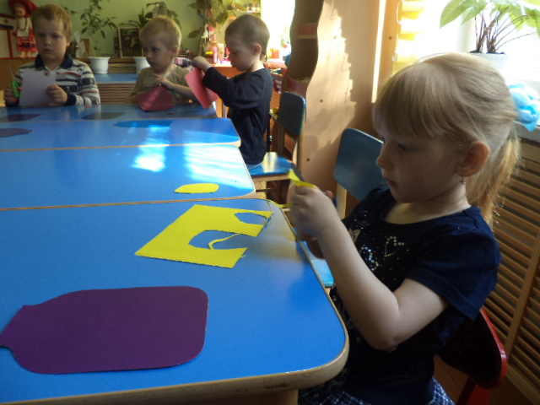

Далее спросить, как дети будут вырезать банку. После ответов детей уточнить способ вырезания из бумаги сложенной пополам, и показать разные варианты формы банок.

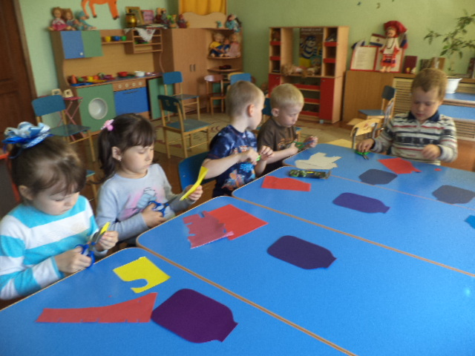

Дети определяются со своими замыслами и сначала вырезают банку, а затем много ягодок и фруктов, чтобы наполнить ими банку. Вырезанные ягоды накладывают на банку, чтобы увидеть степень её заполнения. Готовя «варенье», дети складывают полоски бумаги гармошкой или дважды пополам, рисуют простым карандашом один элемент ( к примеру, конфету, мячик, птичку, зонтик…), выводя некоторые элементы рисунка на сгибы, и показывает педагогу. Воспитатель проверяет, чтобы были зафиксированы детали на сгибах, напоминает, что на этом месте нельзя разрезать. Часть ягодок разрезают разрозненно, перерезав сгибы.

После занятия. В свободное время дети по своему желанию оформляют композицию « Кладовочка Карлсона, который живёт на крыше».

